NTSS网上直报系统

基层户在线填报快速指南

北京华宇软件股份有限公司

NTSS网上直报系统
产品文档
文档类型 在线填报快速指南
程序版本 V4.2.2
修订时间 2013年5月

版权声明

本产品的所有部分，包括安装程序、产品文档等，其知识产权归北京亿信华辰软件有限责任公司（简称“本公司”）所有，本公司会根据本系统程序的升级，随时更新本文档的内容，恕不另行通知，本公司不保证因文档内容更改引发的任务损失承担责任。由于程序更新较快，本文档中载明的内容若与安装程序不一致，以实际程序为准。 未经本公司书面许可，不得任意仿制、拷贝、誊抄或转译。除此之外，本使用手册中所涉及到的数据或报表的示例，均是为了尽可能地说明产品功能而虚构的，如与实际单位所使用的名称和报表数据相似，纯属巧合。

■ 版权所有 ■ 不得翻印

北京华宇软件股份有限公司

目 录
一、 登录 1
二、选择任务 1
三、录入数据 2
3.1下载及安装填报插件 2
3.2数据录入 6
四、计算数据 7
五、审核数据 8
5.1审核当前表 8
5.2变长表审核 8
5.3审核所有表 9
六、上报数据 10
七、单机版上报数据 11
7.1 步骤一：产生数据包 11
7.2 步骤二：导入PAT数据包到在线系统 15
八、税收调查任务如何填报？ 18

在线填报操作快速指南

登录
友情提示：第一次登陆系统，请使用IE浏览器登陆。原因是类似于：360，搜狐，火狐等浏览器，登陆系统时，会影响程序插件的正常安装，导致数据填报页面不能正常显示。因此建议用户第一次使用时采用系统自带IE浏览器。

登陆系统，在IE浏览器的地址栏输入访问地址打开上海税务局网上直报系统。
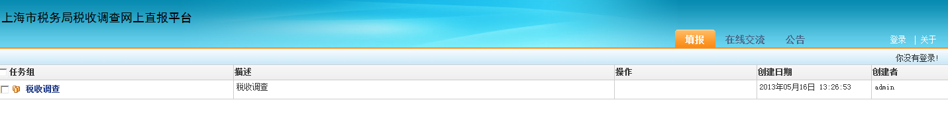
图 1.1
点击税收调查任务组，如纳税人未登录则提示用户登录，在此输入用户姓名和密码。


图 2.2
用户名及初始密码为纳税人识别码。为确保您的数据安全，首次登录后系统会提示修改初始密码。

二、选择任务
用户成功登录后，打开【税收调查】页面：
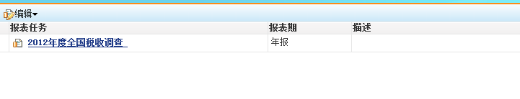
图 3.1
点击进入对应的任务，如：2012年度全国税收调查，有类似如下界面：
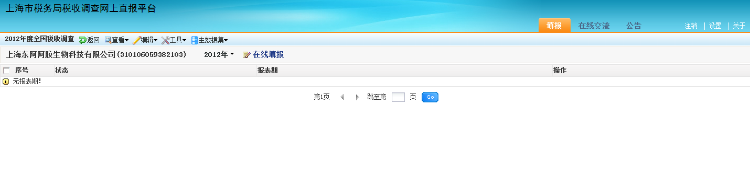
图 4.2

三、录入数据

3.1下载及安装填报插件
选择要填报数据的报表期或是点击【在线填报】后，就可以填报数据了。如果是第一次使用本系统或报表插件需要升级时，系统会提示自动下载并安装插件。
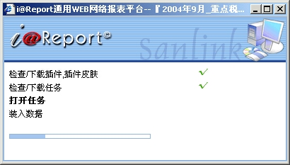
图 3.1
一般情况下，这个过程会很快完成，之后您就可以开始录入数据了。但在某些特殊的时候，插件下载有可能会失败：
1、在windows XP系统中，出现如下提示：
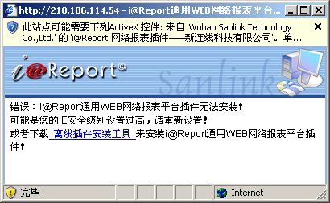
图 3.2
点击上图中黄色文字部分，系统提示如下，
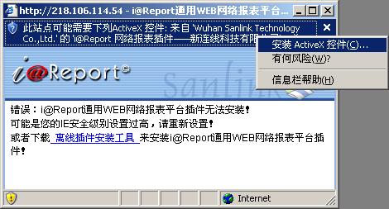
图 3.3
选择“安装ActiveX 控件”即可安装插件。
用户也可手工修改IE属性，修改方法如下：在IE浏览器中，选择IE的 菜单：工具->Internet 选项->安全->自定义级别->ActiveX 控件和插件，将 “下载已签名的 ActiveX 控件”和“运行 ActiveX 控件和插件”设置为“启用” ，如下图。
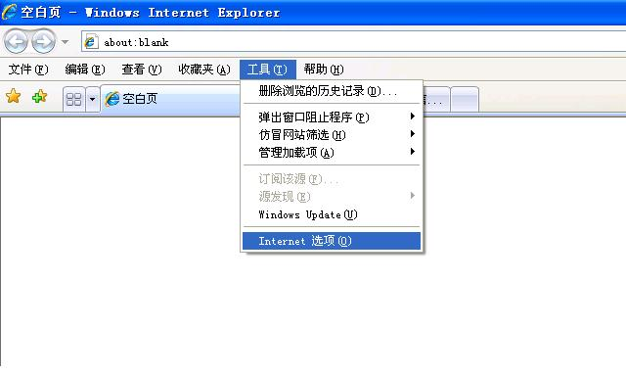
图3.4
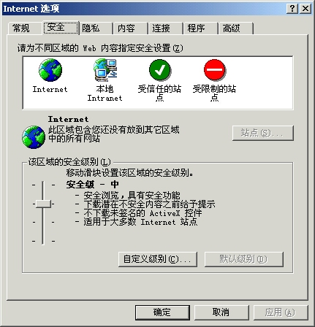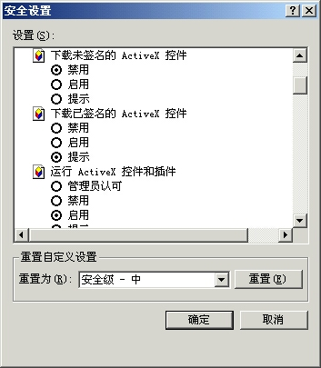
图3.5
完成上述设置后，在Internet选项->常规->Internet临时文件中分别点击“删除Cookies”和“删除文件”按钮（如图3.6），然后在弹出的对话框中点击“确定”按钮，清空缓存。
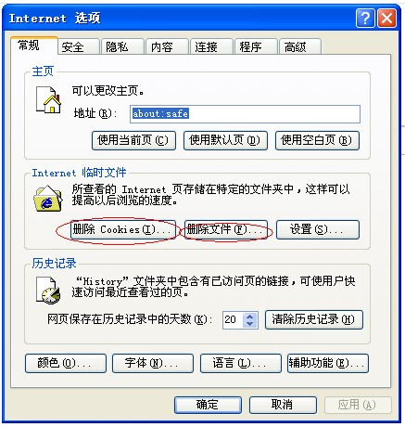
图4.6
若按上述说明设置完毕后，仍无法安装插件，可尝试关闭IE浏览器，再重新打开浏览器，重新登录即可。
2、IE的安全级别设置过高：可将Internet 区域的安全级别设置成为“默认级别”。如上4.5中左图所示。或在3.5右图中将“重置自定义设置”中将重置为选择为“安全级－低”。
3、如果安装了类似3721上网助手等控件屏蔽工具，可将IE工具栏上的上网助手设置为“不拦截”。
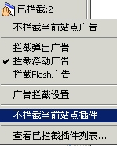
图 3.7
4、登录Windows的用户操作权限不够，可选择具有较高操作权限的用户名或以超级用户Administrator登录Windows。
插件下载安装后，如果服务器上的插件没有升级，则再次填报选择报表期数据时，系统将不会再次下载插件。
插件正确安装后，系统就会在新的IE窗口中打开报表。

3.2数据录入
在线插件安装成功后，系统将从服务器上下载报表任务，并在IE窗口中打开报表任务
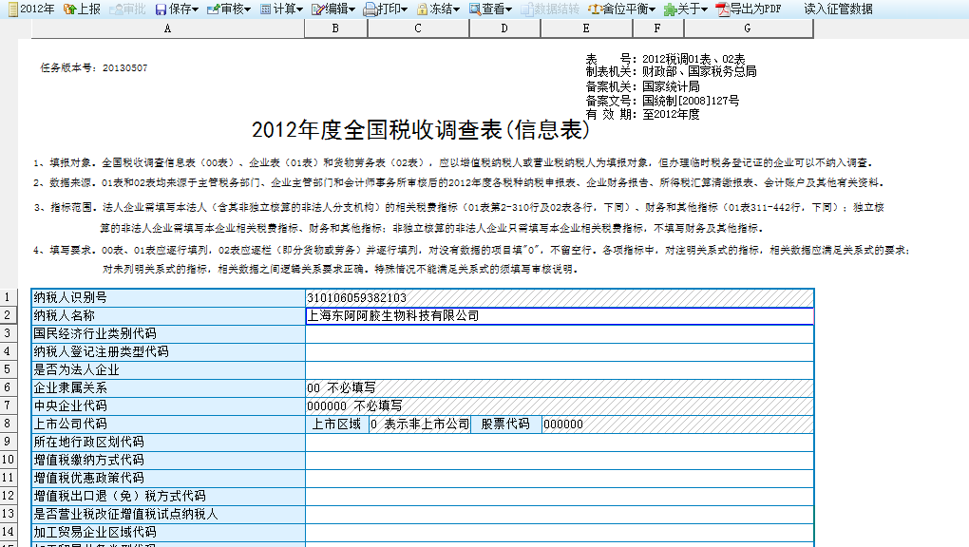
图 3.8
鼠标双击，表元里会出现一个闪动的输入提示符，这时可以直接用键盘输入数据；但如果表元本身有数据，新输入的数据将覆盖原来的。另外，也可以用键盘来移动录入焦点。
在填报数据时，用户点击页面下侧的报表标签
切换报表。在报表标签上点击鼠标右键，弹出如下菜单，选择报表标签的显示方式并切换到相应的报表。
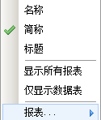
图 3.9
为了减轻企业填报的负担，减少不必要的重复填报工作，对于在征管中已经填报过的用户在直报系统进行再次填报时，可通过点击系统右上角的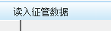，系统会自动将征管中已经填报过的部分指标数据自动加载到填报界面。该数据仅供参考，企业可根据实际情况自行修改。
注：当重新修改录入已上报数据时，如果上级已锁定当前数据，则在线填报时系统会出现如下提示，用户不能再修改数据。
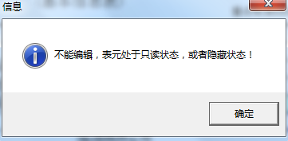
图 3.10

四、计算数据
计算分为自动计算和手动计算。
（1）自动计算
用户在进行报表间切换的操作时，系统会自动计算当前表中的公式表元。
（2）手动计算
数据填写完毕后，审核数据前，建议对数据进行计算。点击【计算】按钮计算报表中带斜线底纹的公式表元。点击下拉菜单中的【计算全部】实现整套报表的计算，点击【计算当前报表】计算当前报表中的公式表元，如下图所示：
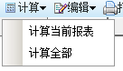
图 4.1
注意：
虽然在进行表间切换操作时，系统会自动计算当前表中的公式表元，但是仍然建议用户在填写完所有数据后进行一次手动计算。这是因为某张表中的公式表元被自动计算后，如果计算公式引用的数据发生了变化，该表元的数据仍是以历史数据进行计算的。

五、审核数据

5.1审核当前表
如果录入或修改了某张报表后，点击【审核当前表】

图 5.1
系统将在报表的下侧显示出错信息窗口，罗列出错信息，每一错误信息由所在报表代号和相应的审核提示信息组成，如下图所示：
图 5.2

5.2变长表审核
变长表是一张行数不固定的报表，其审核与行列数据固定的基本表的审核不同。当录入完一行数据后，如果该行数据不符合审核关系，此数据行中将会划一红线，表示此行数据没有通过审核。如下图所示。
图 5.3
选定某一未通过审核的数据行的任一单元格，点击鼠标右键，在菜单中选择【审核当前行】，系统将在图5.5所示审核窗口中显示审核提示信息。根据提示信息修改数据即可。
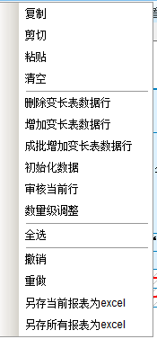
图 5.4

5.3审核所有表
上报数据前，需确认所有报表均审核无误后才可上报数据。请点击工具栏中【审核所有表】来对所有报表进行表内表间审核，审核结果如下图所示：
图 5.5
当选中审核结果列表中的某一条目时，与该条目相关的表元（错误相关表元）将会用红色醒目显示标记出来，方便用户定位修改。如图5.6所示：
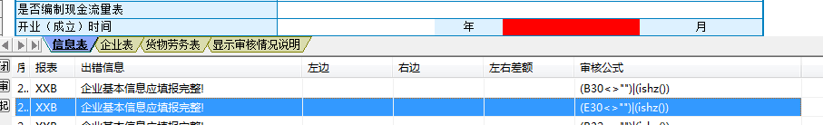
图 5.6
双击审核结果列表中的某一条目时可以看到当前出错信息对应的审核公式。
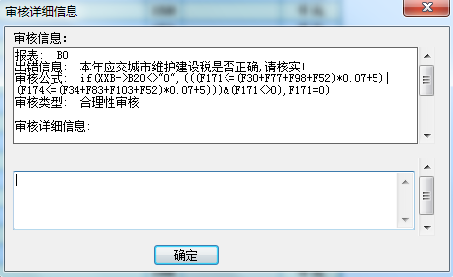
图 5.7
若某一审核公式允许填写审核说明，则双击审核结果后会出现类似上图的界面。根据审核提示修改相应的数据，如果根据实际情况填写的数据无法通过审核，在上图中填写“填报说明”。
点击【审核所有报表】，均审核无误后，会有如下提示，即可上报数据。
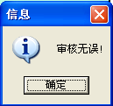
图 6.8
注意：
上报数据前，请务必点击菜单栏上【审核】按钮右侧的倒三角符号，在菜单中选择“审核所有表”，确认所有报表审核无误再上报数据。

六、上报数据
所有报表审核通过后，点击菜单栏上的【上报】按钮，将数据上报到服务器。
如果在上报时发现网络连接中断，请选择【保存】按钮旁下拉箭头▼中的【保存到本地磁盘】，将数据上报到磁盘；网络连接正常后，选择【装入本地数据】将保存至磁盘中的数据装入后，再上报至服务器。
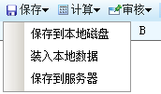
图 6.1

七、单机版上报数据
首先,打开NTSS工具,如图7.1
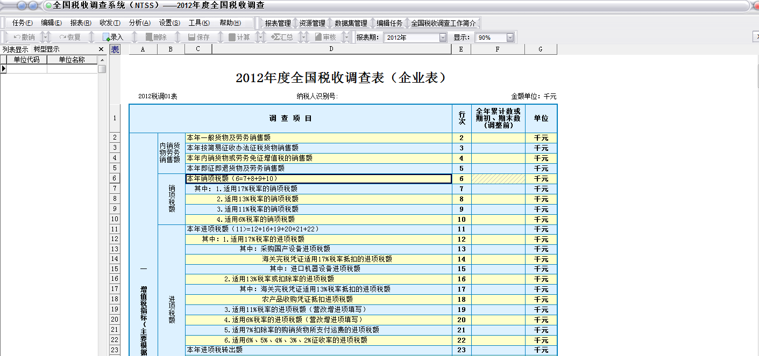
图7 .1

7.1 步骤一：产生数据包
如上图7.1,单击菜单【收发｜上报数据】，弹出上报数据对话框：
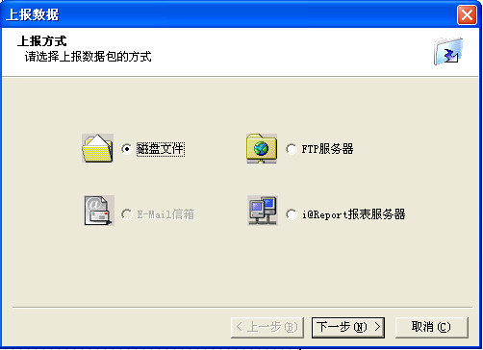
图7 .2
单击按钮，弹出报表期选择页面，选择需要上报的月份
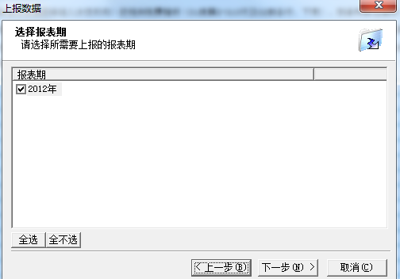
图7 .3
单击按钮，弹出数据包保存路径页面,按默认路径保存，然后单击按钮.
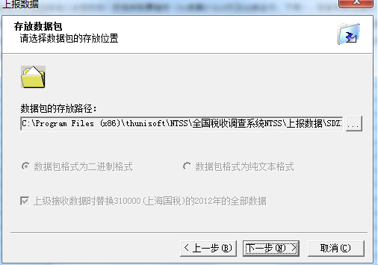
图7.4
或者可以将数据文件保存到windows桌面上
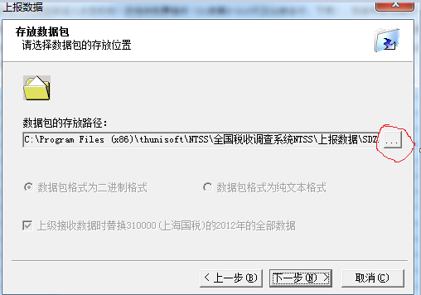
图7 .5
点击图8.5 红色圈住区域，选择桌面,确定
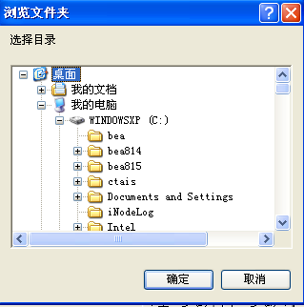
图7 .6
接着图7.4步骤,单击按钮
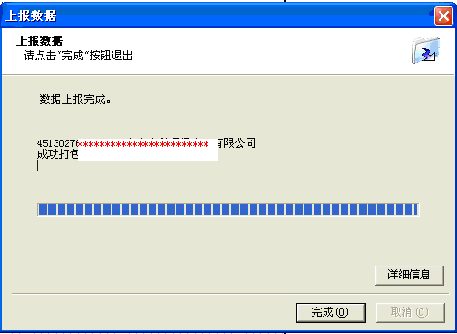
图7.7
单击完成，上报数据包成功。

7.2 步骤二：导入PAT数据包到在线系统
在 上面“二 选择任务“的功能描述中 图三 界面下,选择 工具”菜单---导入数据”
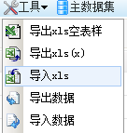
图7 .8
弹出导入数据对话框，图7.9
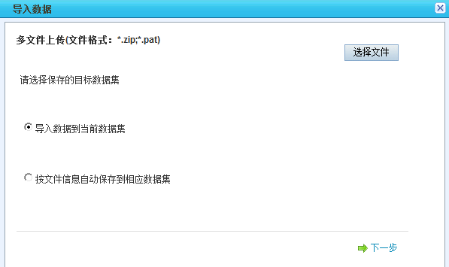
图7 .9
按图7.9，选择文件，找到 步骤一产生的数据包存放路径，如选择其中的PAT文件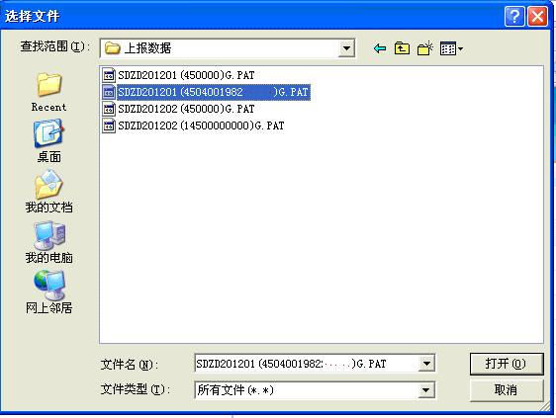
图7 .10
选择PAT文件后，按图8.9单击下一步,出现开始读取数据界面,如图8.11
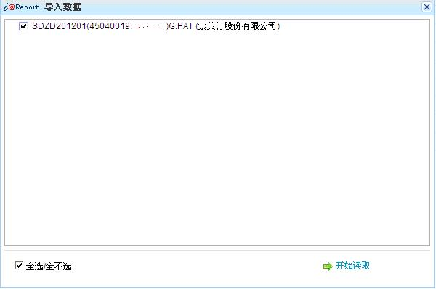
图7 .11
单击图7.11开始读取,如图7.12正在读取数据文件
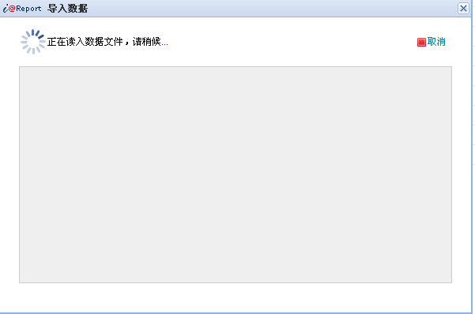
图7 .12
数据读取完毕.如图7.13数据上报成功.
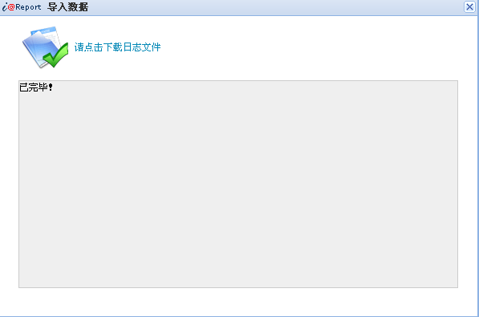
图7 .13

八、税收调查任务如何填报？
税收调查任务填报流程与重点税源任务填报流程相同，如有问题可拨打税收调查纳税人端客服热线：4000015511。

